Teno bursite du moyen glutéal

Introduction

Définition
  - Pathologie des tendons distaux des muscles moyen et petit glutéal, de leurs bourses séreuses satellites, de la bourse trochantérienne superficielle

Intérêts
  - Très fréquentes, concernant 10 à 25 % de la population générale,
  - Pathologie essentiellement féminine (90 %)

Rappels anatomiques
Muscles latéraux de la hanche
Muscles rotateurs internes de hanche, des rotateurs pelviens et des initiateurs de l’abduction
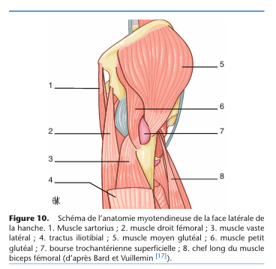

Signes

Interrogatoire
Motif de consultation : Douleur mécanique :
  - douleur à la face latérale de la hanche irradiant à la face latérale de la cuisse, parfois jusqu’à la jambe,
  - augmentée ou déclenchée à la montée des escaliers, au passage de la station assise à la station debout et en décubitus homolatéral.
  - station debout prolongée est plus pénible que la marche, la douleur diminuant souvent après quelques pas.

Signes physiques

Examen debout
Position debout unipodal homolatéral pendant 30s :
  - douleur de la région latérale de la hanche
  - Si inclinaison du bassin homolatéral: déficit du muscle moyen glutéal

Examen couché (décubitus controlatéral et dorsal)
  - Palpation du grand trochanter reproduit la douleur. Attention: région sensible d’où examen comparatif
  - Test d’étirement douloureux: porter la hanche fléchie à 90◦ en rotation externe forcée, test le plus sensible, mais peu spécifique
  - Abduction contrariée du MI déclenche la douleur
  - Mobilité de l’articulation coxofémorale normale

